Министерство образования Новосибирской области

ГБПОУ НСО «Новосибирский авиационный технический колледж имени Б.С.Галущака»

Методические указания

О выполнению практической части

2020

СОДЕРЖАНИЕ

Изм.

Лист

№ докум.

Подпись

Дата

Лист

2

Разраб.

Провер.

Чекушкина О.О.

Реценз.

Н. Контр.

Тышкевич Е.К.

Утверд.

Тышкевич Е.К.

*Школа иностранных языков “Лангуаге”*

Лит.

Листов

18

ПР-475к

ВВЕДЕНИЕ 3

1. ВЫБОР ТЕХНОЛОГИИ, ЯЗЫКА И СРЕДЫ ПРОГРАММИРОВАНИЯ 4

2. АНАЛИЗ И УТОЧНЕНИЕ ТРЕБОВАНИЙ К ПРОГРАММНОМУ ПРОДУКТУ 5

3. ФУНКЦИОНАЛЬНЫЕ ВОЗМОЖНОСТИ 5

4. РАЗРАБОТКА ПРОГРАММНОГО РЕШЕНИЯ 6

4.1. Работа с данными 6

4.1.1. Восстановление базы данных из скрипта 9

4.1.2. Импорт таблиц в базу 11

4.2. Подключение базы к приложению 13

4.3. Программа 14

ЗАКЛЮЧЕНИЕ 17

СПИСОК ИСТОЧНИКОВ 18

# ВВЕДЕНИЕ

Изм.

Лист

№ докум.

Подпись

Дата

Лист

3

НАТК.211300.400ПЗ

В данной работе представлена разработка программного продукта для школы иностранных языков «Лангуаге», где в приоритете будут обучаться взрослые и дети английскому языку.

В связи с достаточно большим планируемым потоком слушателей, необходима подсистема, которая позволит хранить данные о клиентах.

Программа должна включать в себя следующий функционал:

* просмотр списка клиентов;
* добавление/удаление/редактирование данных о клиентах;
* учет посещений клиентами школы.

# ВЫБОР ТЕХНОЛОГИИ, ЯЗЫКА И СРЕДЫ ПРОГРАММИРОВАНИЯ

Изм.

Лист

№ докум.

Подпись

Дата

Лист

4

НАТК.211300.400ПЗ

Для разработки приложения была выбрана среда программирования Visual Studio так как, она отлично подходит для создания приложений под OC Windows, а также обладает большим количеством инструментов, библиотек и языков программирования, что облегчает разработку приложения.

Для разработки была выбрана технология WPF, включающая в себя язык программирования C# и язык разметки XAML. C# удобен для написания программ, позволяет комфортно работать с базами данных использует технологии платформы .NET. XAML позволяет создать превлекательный и удобный пользовательский интерфеейс.

Для проектирования базы данных, использовалась среда управления базами данных SQL Server Management Studio – это единая универсальная среда для доступа, настройки и администрирования всех компонентов. Так же MS SQL Server используется для разработки компонентов системы, редактирования текстов запросов, создание скриптов и пр. Система предназначена для управления безопасностью SQL сервера, т.е. с помощью нее можно создать имя входа на сервер, пользователя базы данных или, например, настраивать доступ к объектам сервера. Его плюсами также является встроенный обозреватель объектов, который позволяет просматривать все объекты сервера, и предоставляет графический интерфейс для управления этими объектами. Management Studio выступает и средством администрирования SQL сервера, с помощью данной среды можно, например, создавать планы обслуживания БД или просматривать системные журналы.

# АНАЛИЗ И УТОЧНЕНИЕ ТРЕБОВАНИЙ К ПРОГРАММНОМУ ПРОДУКТУ

Изм.

Лист

№ докум.

Подпись

Дата

Лист

5

НАТК.211300.400ПЗ

Система создаётся для компании, которая оказывает услуги клиентам и продаёт определенные товары.

Данную систему можно разделить на несколько подсистем:

* подсистема по работе с клиентами;
* подсистема по работе с товарами;
* подсистема по работе с услугами;
* подсистема для управления компанией.

Администратор (менеджер школы иностранных языков) является непосредственным пользователем подсистемы. Его задачей является ведение базы клиентов, услуг, посещений. Каждый клиент характеризуется ФИО, телефон, дата рождения, дата регистрации, пол, Email. Услуга характеризуется наименованием, стоимостью, продолжительностью, скидкой.

# ФУНКЦИОНАЛЬНЫЕ ВОЗМОЖНОСТИ

Определение функций, которые необходимо реализовать:

* + - При вводе даты рождения пользователь должен иметь возможность выбрать дату через календарь.
    - Фильтрация списка клиента по полу.
    - Пользователь может осуществить поиск клиента по ФИО
    - У пользователя должна быть возможность выбора количества записей, которое необходимо выводить на экране (10, 50, 200, все).

# РАЗРАБОТКА ПРОГРАММНОГО РЕШЕНИЯ

Изм.

Лист

№ докум.

Подпись

Дата

Лист

6

НАТК.211300.400ПЗ

## Работа с данными

Так как данные, представлены в форме текста или больших неупорядоченных таблиц, их нужно подготовить к экспорту.

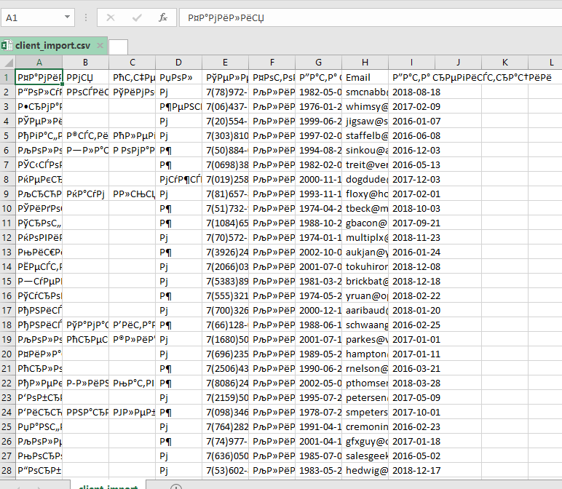

Рисунок 1- Кодировка UTF-8

На рисунке 1 представлены данные в кодировке UTF-8, а Excel не поддерживает данный формат. Для того чтобы это исправить открываем этот файл в Notpad и меняем кодировку (рисунок 2)

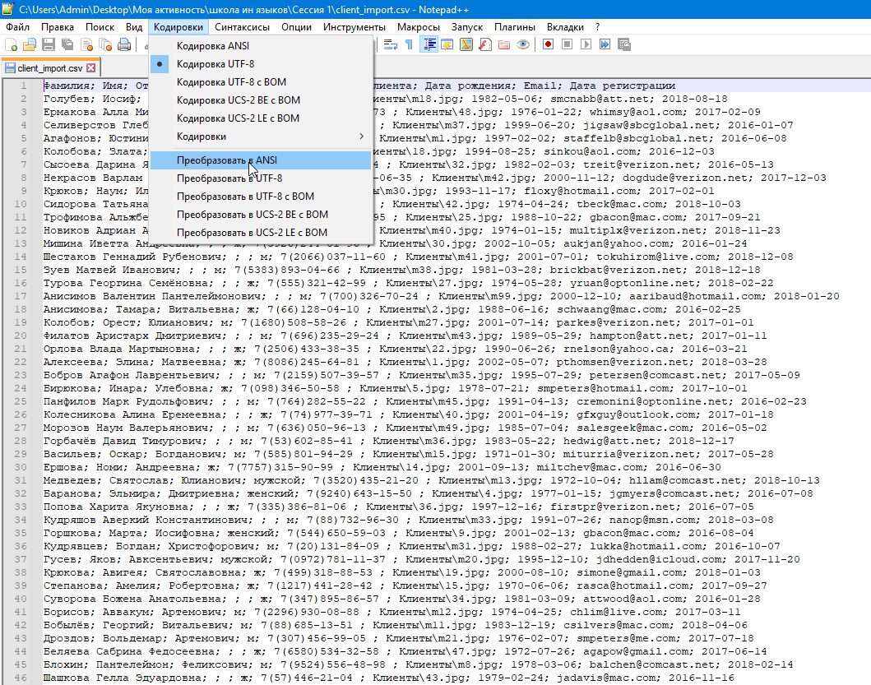

Изм.

Лист

№ докум.

Подпись

Дата

Лист

7

НАТК.211300.400ПЗ

Рисунок 2-Изменение кодировки

После того как поменяли кодировку открываем этот файл, в нем есть ‘ФИО’ записанные только в столбце ‘Фамилия’, чтобы это исправить выделяем столбец с именем и сортируем его от А до Я (рисунок 3)

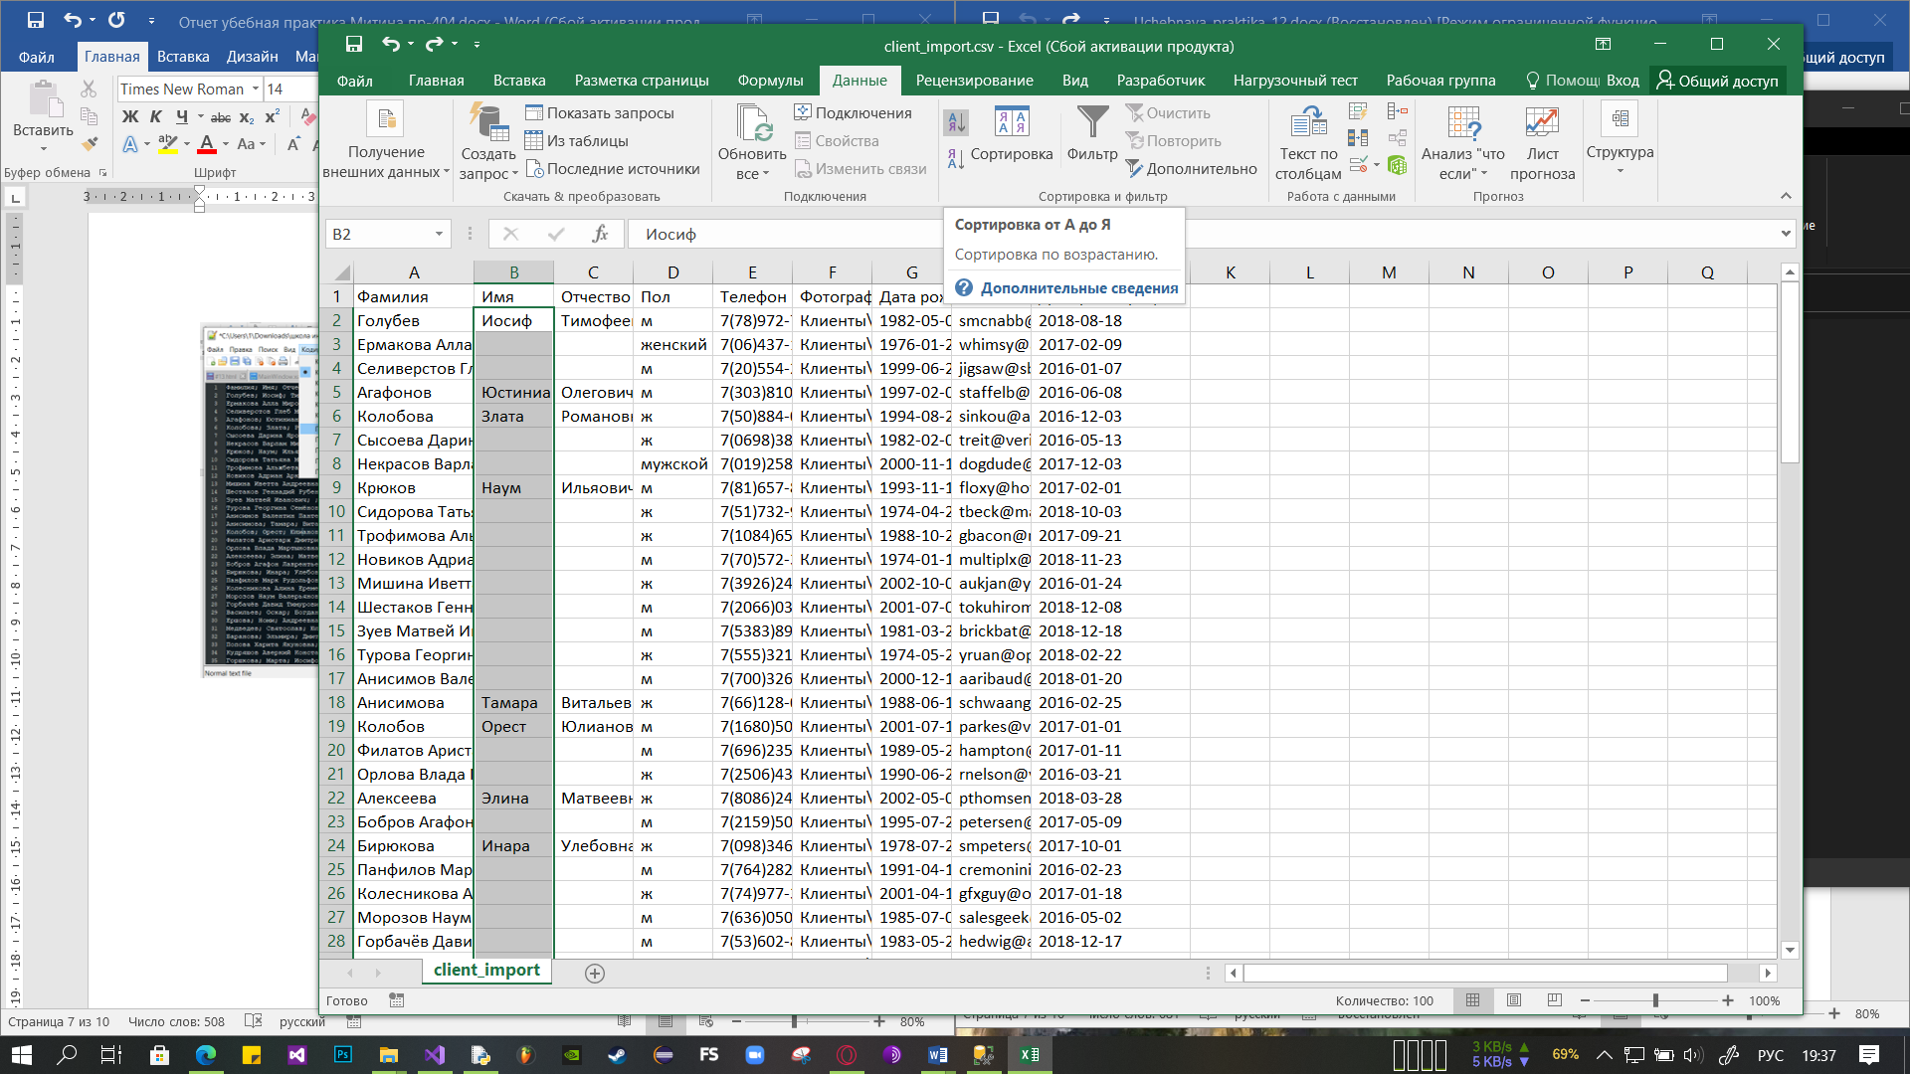

Рисунок 3-Сортировка

После сортировки выделяем все нужные записи в столбце Фамилия и на вкладке ‘Данные’ нажимаем ‘Текст по столбцам’, в качестве разделителя отмечаем пробел (рисунок 4)

Изм.

Лист

№ докум.

Подпись

Дата

Лист

8

НАТК.211300.400ПЗ

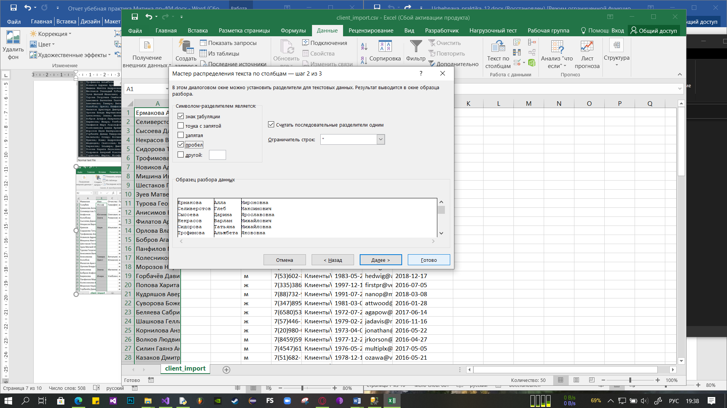

Рисунок 4-Разделение данных

Далее, при помощи функции «Найти и заменить» исправляем пол. Меняем «м», «мужской» на 1, и меняем «ж», «женский» на 2. (рисунок 5)

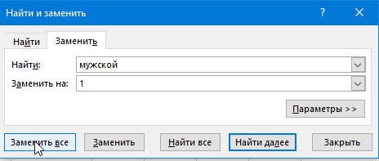

Рисунок 5-Замена пола

Чтобы избавиться от ненужных пробелов создаем вкладку и в ней пишем формулу “=СЖПРОБЕЛЫ(client_import!A2:I101)” копируем полученные данные и вставляем (только текст) на место изначальных.

Данные «service_s_import» находятся в текстовом файле, их нужно импортировать в Excel вкладка ‘Данные -> Получение внешних данных -> Из текста’ (рисунок 6), в качестве разделителя выбираем запятую (рисунок 7)

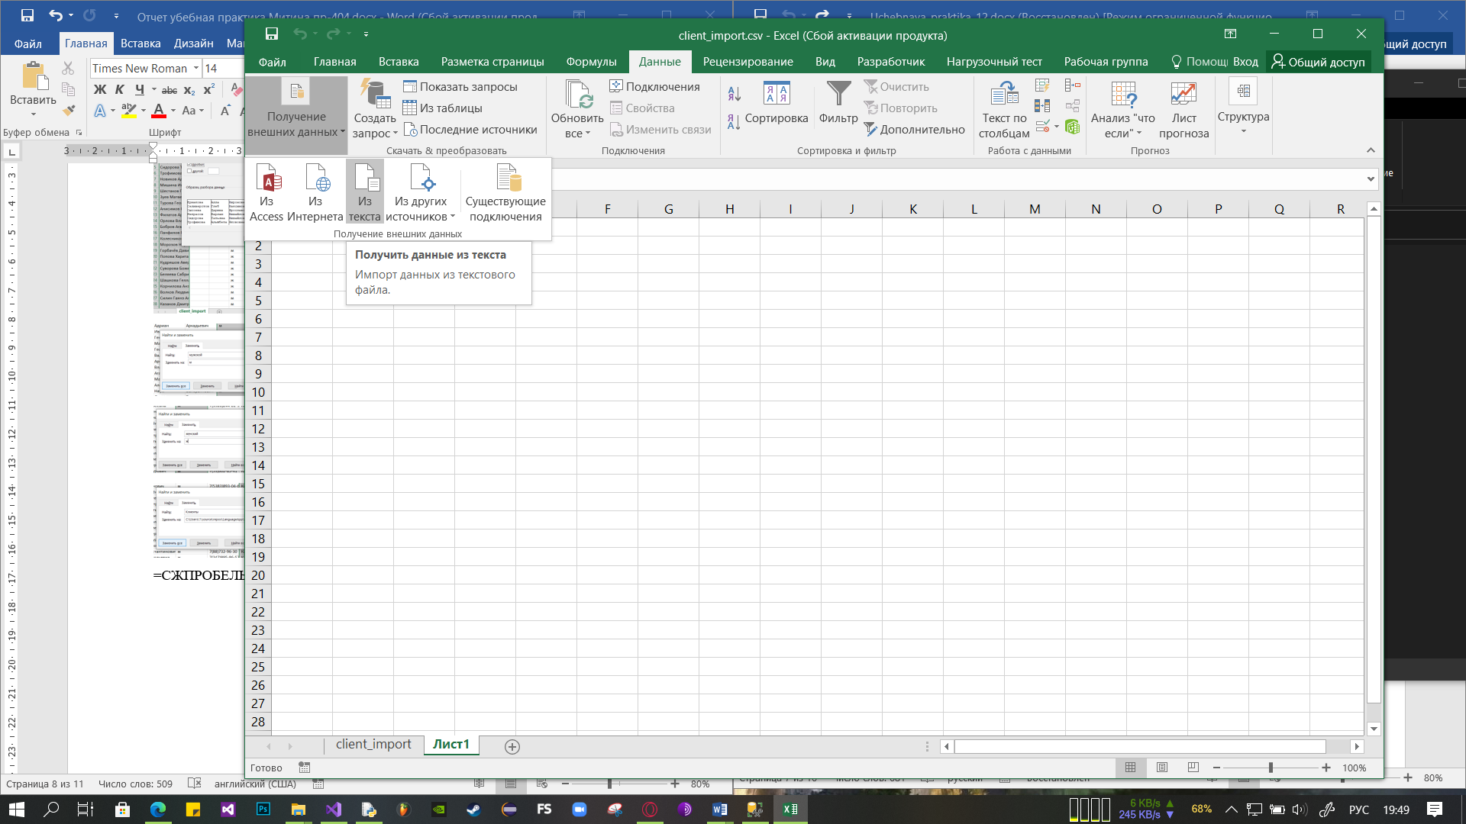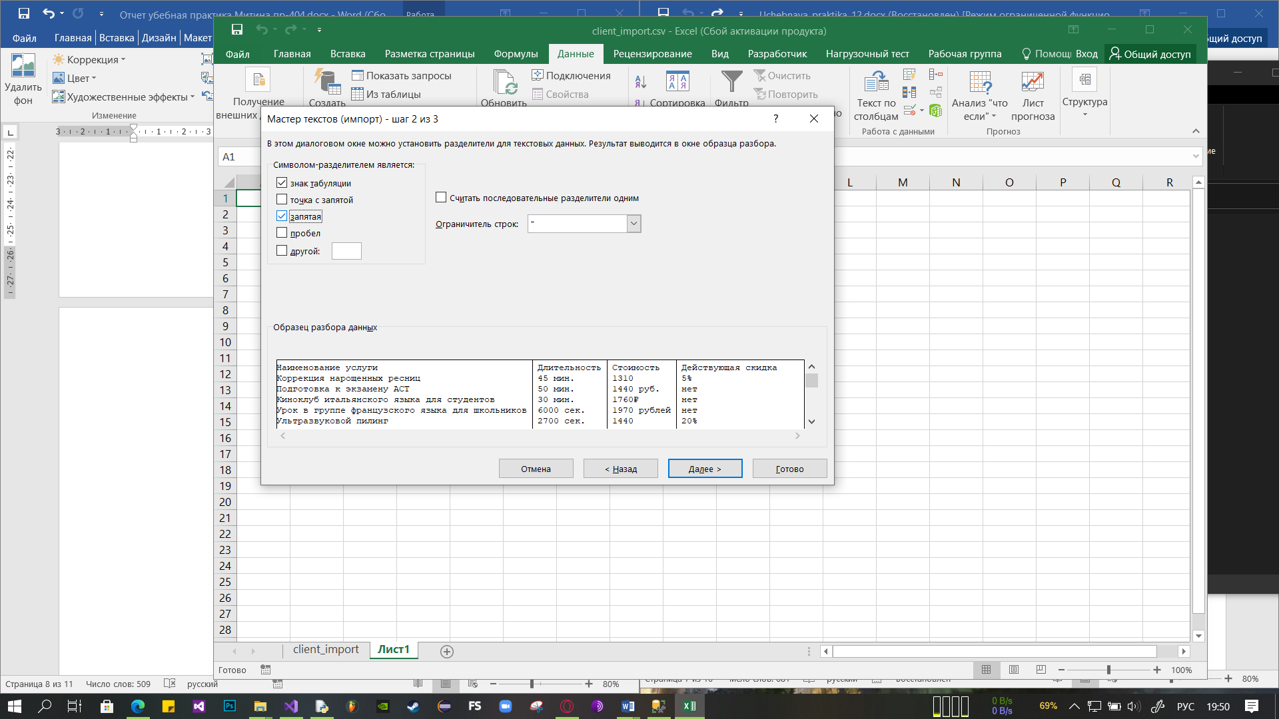

Изм.

Лист

№ докум.

Подпись

Дата

Лист

9

НАТК.211300.400ПЗ

Рисунок 6-Получение данных

Рисунок 7-Разделяющий символ

В столбце скидок выбираем тип данных числовой, а слово ‘нет’ заменяем на нуль, в столбце ‘Стоимость’ руб. и рублей заменяем на пустоту и выбираем тип числовой. Столбец ‘Длительность’ разделяем по пробелу и в новом столбце пишем след. формулу «=ЕСЛИ(C2="мин.";B2*60; ЕСЛИ(C2="час.";B2*3600;B2))» заменяем данные и сохраняем.

Данные в таблице «clientservice_s_import» не меняем.

## Восстановление базы данных из скрипта

Для восстановления таблиц в созданную базу данных воспользуемся предоставленным скриптом (ms.sql). Для начала создадим базу (рисунок 8),

откроем скрипт в первой строчке напишем ‘USE Language и запустим его (рисунок 9).

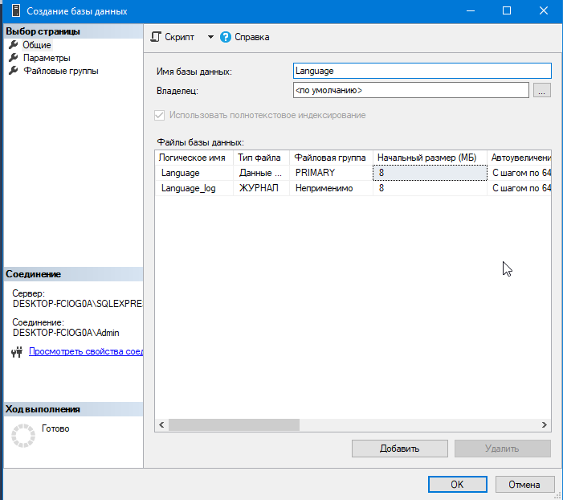

Рисунок 8-Создание БД

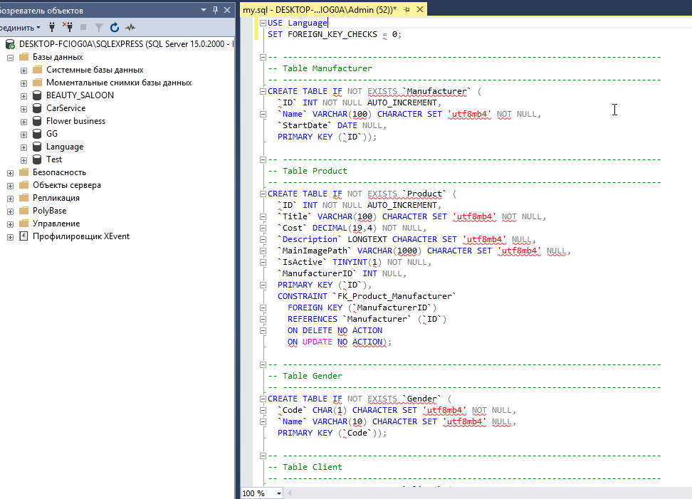

Изм.

Лист

№ докум.

Подпись

Дата

Лист

10

НАТК.211300.400ПЗ

Рисунок 9-Запуск скрипта

Таблицы загрузились, создадим диаграмму и проверим БД (рисунок 10)

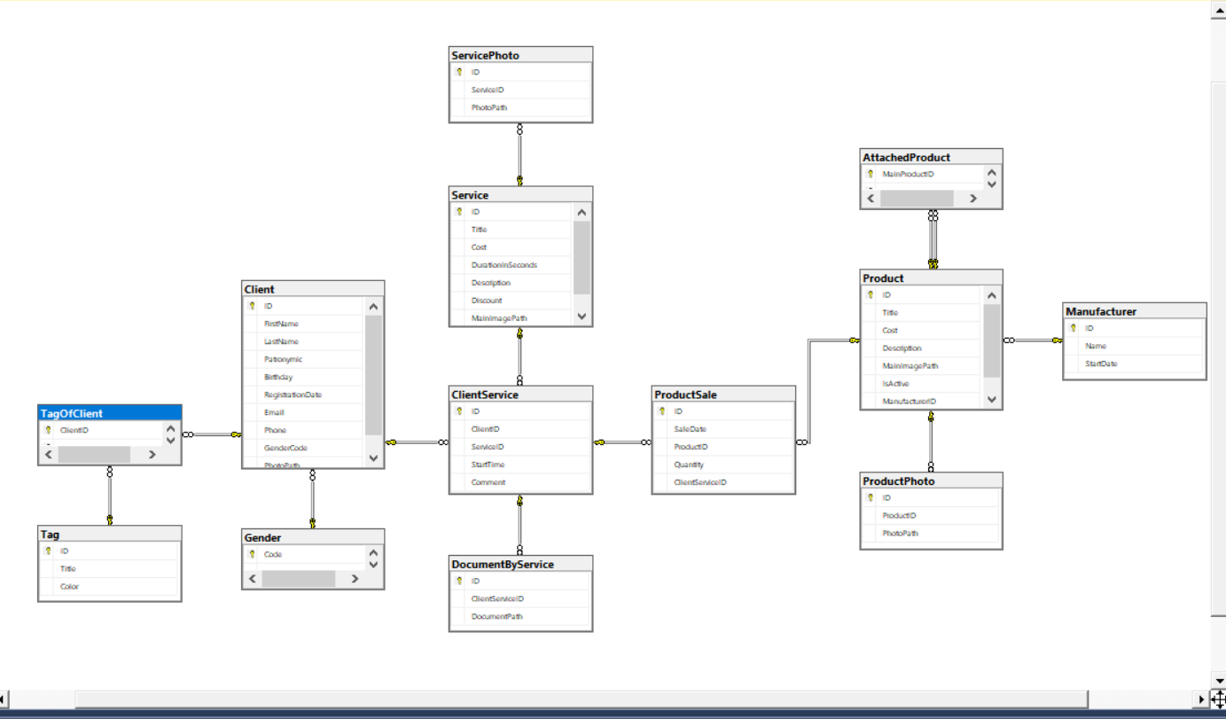

Рисунок 10-Диограмма БД

## Импорт таблиц в базу

Кликаем по базе ‘ПКМ -> Задачи -> Импорт данных …’ (рисунок 11)

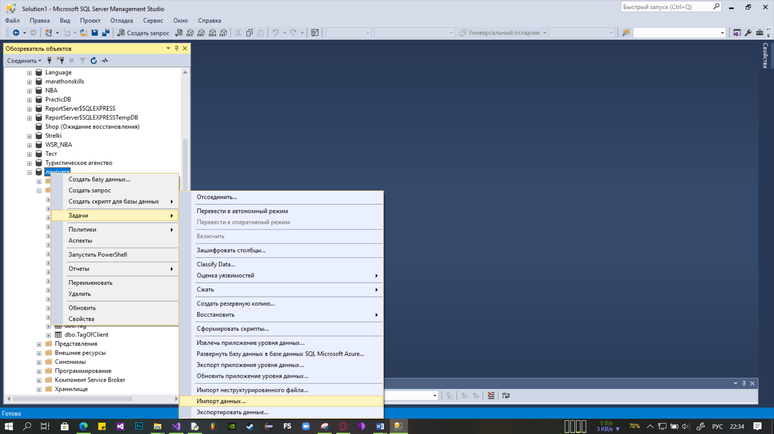

Изм.

Лист

№ докум.

Подпись

Дата

Лист

11

НАТК.211300.400ПЗ

Рисунок 11-Импорт данных

В качестве источника данных выбираем Flat File Source, загружаем таблицу и нажимаем кнопку «Предложить типы» (Рисунок 12). Далее, при ‘выборе исходных таблиц и представлений’ справа выбираем нужную таблицу в базе, в которую будем загружать данные, нажав кнопку ‘изменить’ в столбце ‘назначение’ выбираем соответствующие столбцы и нажимаем ‘ок’ (рисунок 13) и готово. Не забыть перед загрузкой заполнить таблицу Gender.

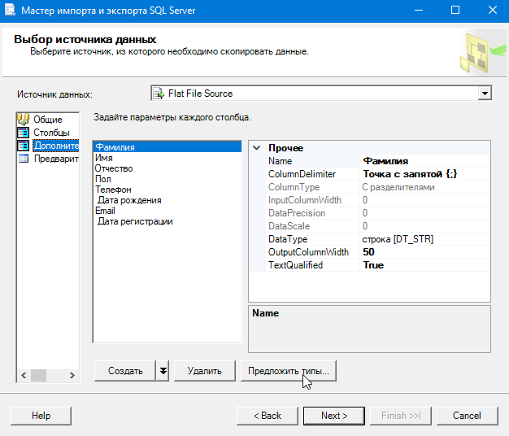

Рисунок 12- Flat File Source

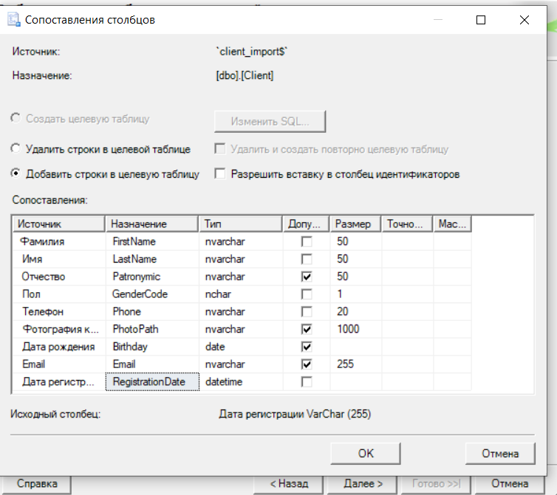

Рисунок 13-Соответствие столбцов

Также импортируем в таблицу сервис и клиент-сервис, только при импорте клиент-сервис не выбираем таблицу из базы, а создаем новую.

Изм.

Лист

№ докум.

Подпись

Дата

Лист

12

НАТК.211300.400ПЗ

Пишем запрос на замену фамилий и услуг на их ID (рисунок 14) 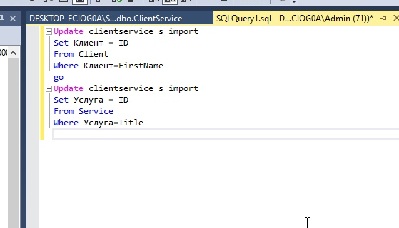

Рисунок 14-Запрос на замену фамилий и услуг

И запрос на перенос данных в таблицу ClientService (рисунок 15)

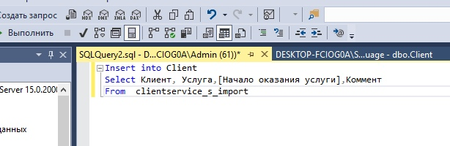

Изм.

Лист

№ докум.

Подпись

Дата

Лист

13

НАТК.211300.400ПЗ

Рисунок 15-Запрос на вставку данных в ClientService

Данные загружены приступим к написанию приложения.

## Подключение базы к приложению

Для начала подключим базу, используем Entity Framework (рисунок 16). Проэкт -> Добавить новый элемент

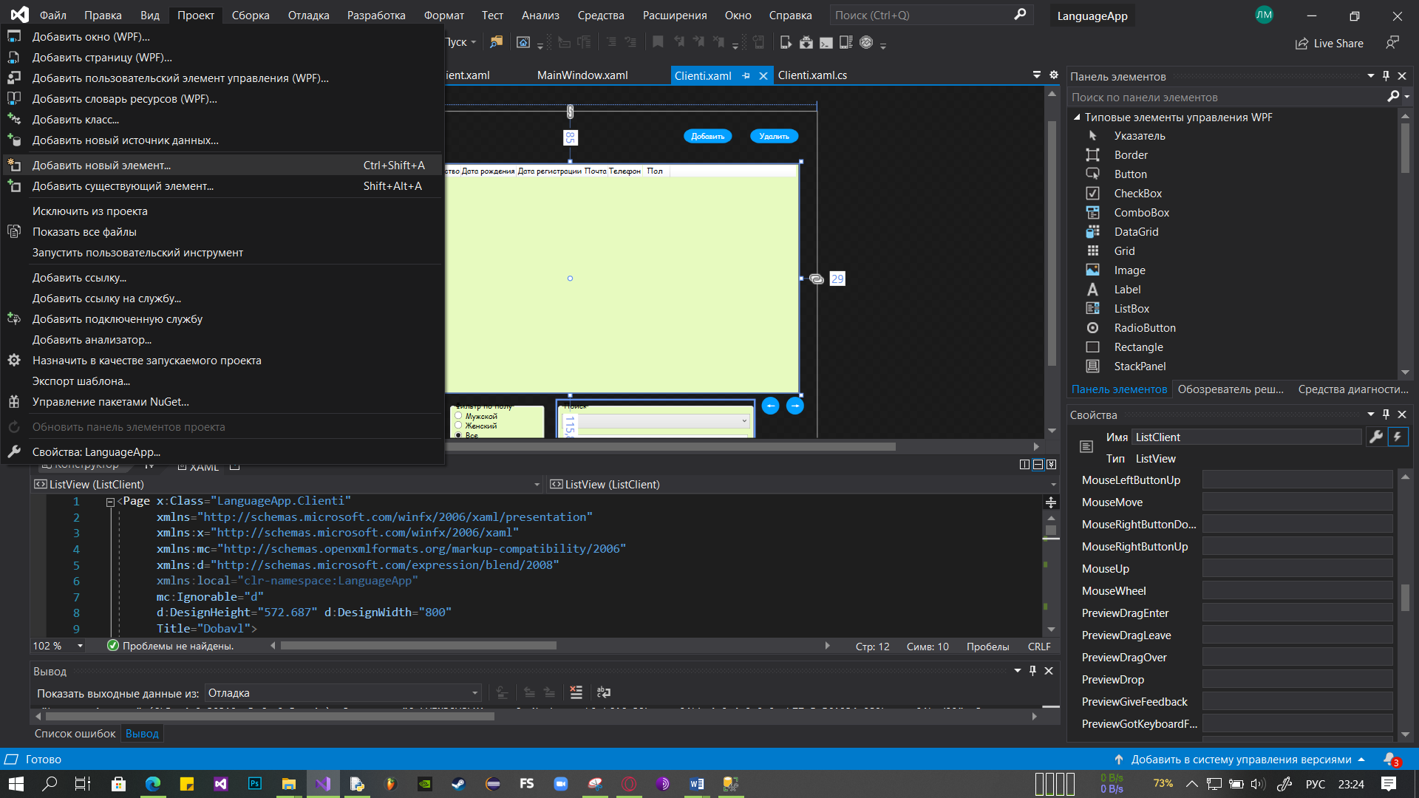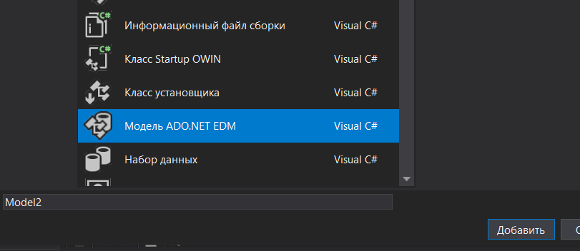

Рисунок 16-Подключение БД

Выбираем подключение, если нет создаем новое (рисунок 17)

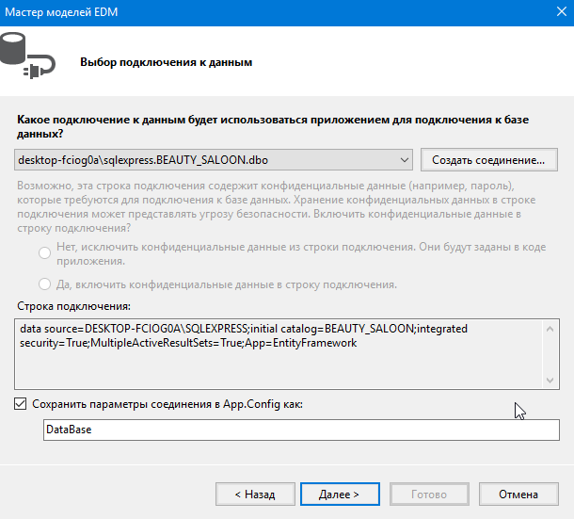

Рисунок 17-Создание подключения

Ставим галочку у таблиц (рисунок 18) и нажимаем готово.

Изм.

Лист

№ докум.

Подпись

Дата

Лист

14

НАТК.211300.400ПЗ

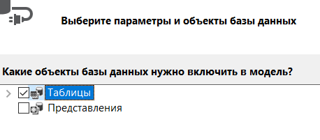

Рисунок 18-Выбор таблиц

## Программа

При запуске приложения открывается форма со списком всех клиентов (рисунок 19), в правом верхнем углу можно выбрать количество выводимых записей и кнопки перелистывания, также можно фильтровать по полу и совершать поиск в реальном времени по ФИО, телефону и Email. Для удаления клиента нужно выделить нужного и нажать кнопку, после удаления также появляется сообщение, что клиент удален. Чтобы добавить клиента нажимаем на кнопку добавить после чего открывается новая форма (рисунок 20) при добавлении также появляется сообщение о том, что клиент добавлен.

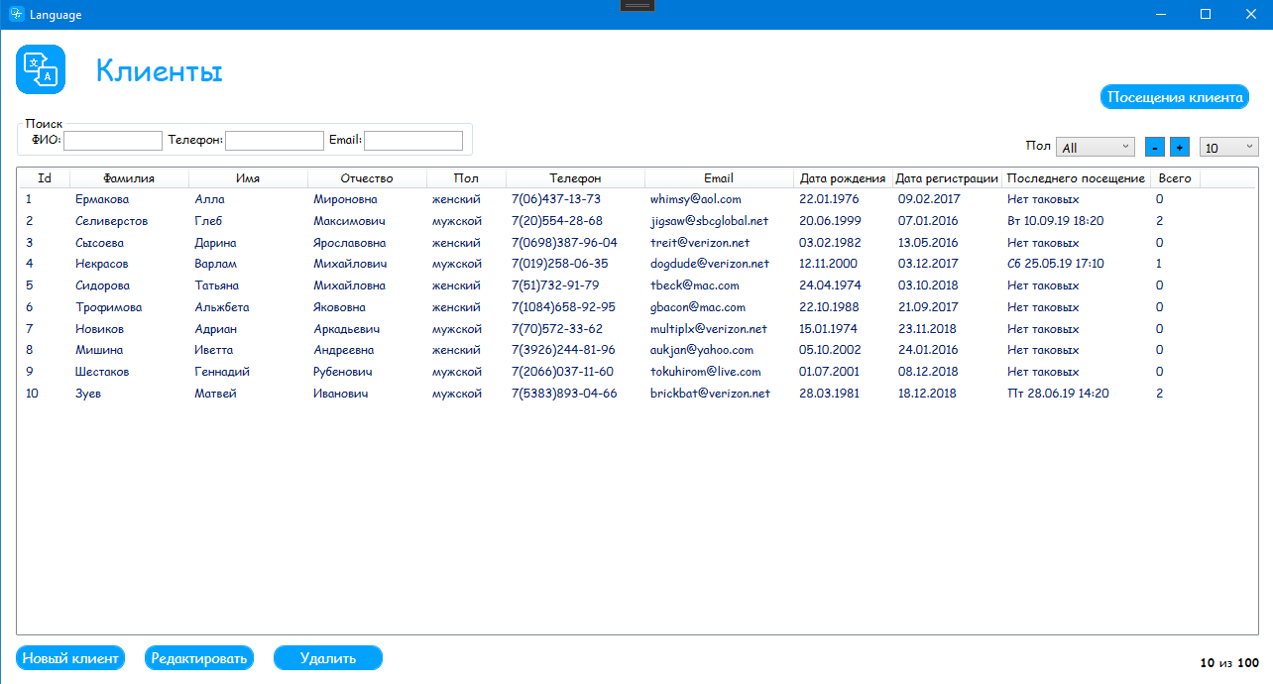

Рисунок 19-Форма клиенты

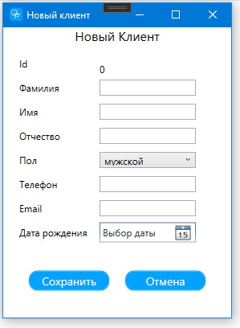

Изм.

Лист

№ докум.

Подпись

Дата

Лист

15

НАТК.211300.400ПЗ

Рисунок 20-Новый клиент

Также данные клиента можно отредактировать, для этого необходимо выбрать запись и нажать кнопку редактировать (Рисунок 21)

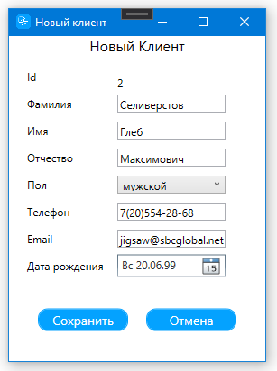

Рисунок 21-Редактирование клиент

Имеется возможность просмотра посещение клиента, для этого необходимо двойным кликом выбрать клиента или нажать кнопку «Посещения клиента» (Рисунок 22).

# 

Изм.

Лист

№ докум.

Подпись

Дата

Лист

16

НАТК.211300.400ПЗ

Рисунок 22-Посещение клиента.

# ЗАКЛЮЧЕНИЕ

Изм.

Лист

№ докум.

Подпись

Дата

Лист

17

НАТК.211300.400ПЗ

В результате проделанный работы был разработан программный продукт, удовлетворяющий требованиям. Программный продукт включает в себя базу данных, программу работы бизнес логики и интерфейс для взаимодействия с пользователем.

# СПИСОК ИСТОЧНИКОВ

Изм.

Лист

№ докум.

Подпись

Дата

Лист

18

НАТК.211300.400ПЗ

1. Материал для изучения WPF [Электронный ресурс] URL:https://metanit.com/sharp/wpf/